แบบเสนอโครงการเพื่อขอรับเงินสนับสนุนจากกองทุนหลักประกันสุขภาพ
องค์การบริหารส่วนตำบลกะรุบี อำเภอกะพ้อ จังหวัดปัตตานี

รหัสโครงการ
ชื่อโครงการ/กิจกรรม | ครอบครัวโภชนาการดี สูงดีสมส่วน
ชื่อกองทุน | กองทุนหลักประกันสุขภาพองค์การบริหารส่วนตำบลกะรุบี
ประเภทการสนับสนุน | สนับสนุนการจัดบริการสาธารณสุขของ หน่วยบริการ/สถานบริการ/หน่วยงานสาธารณสุข [ข้อ 7(1)]  สนับสนุนกิจกรรมสร้างเสริมสุขภาพ การป้องกันโรคของกลุ่มหรือองค์กรประชาชน/หน่วยงานอื่น [ข้อ 7(2)]  สนับสนุนการจัดกิจกรรมของ ศูนย์เด็กเล็ก/ผู้สูงอายุ/คนพิการ [ข้อ 7(3)]  สนับสนุนการบริหารหรือพัฒนากองทุนฯ [ข้อ 7(4)]  สนับสนุนกรณีเกิดโรคระบาดหรือภัยพิบัติ [ข้อ 7(5)]
หน่วยงาน/องค์กร/กลุ่มคนที่รับผิดชอบโครงการ | หน่วยบริการหรือสถานบริการสาธารณสุข เช่น รพ.สต.  หน่วยงานสาธารณสุขอื่นของ อปท. เช่น กองสาธารณสุขของเทศบาล  หน่วยงานสาธารณสุขอื่นของรัฐ เช่น สสอ.  หน่วยงานอื่นๆ ที่ไม่ใช่หน่วยงานสาธารณสุข เช่น โรงเรียน กองการศึกษาฯ  กลุ่มหรือองค์กรประชาชนตั้งแต่5 คน
วันอนุมัติ
ระยะเวลาดำเนินโครงการ | ตั้งแต่ วันที่ 1 เดือน ตุลาคม พ.ศ.2563  ถึง วันที่ 31 เดือน กันยายน พ.ศ.2564
งบประมาณ | จำนวน 31,950.- บาท
หลักการและเหตุผล (ระบุที่มาของการทำโครงการ)
เด็กวัยก่อนเรียนถือเป็นกลุ่มที่มีความสำคัญและเป็นรากฐานในการพัฒนาประเทศในอนาคต การที่กลุ่มประชากรวัยเด็กจะโตเป็นผู้ใหญ่ที่มีคุณภาพได้นั้น จะต้องมาจากเด็กที่มีสุขภาพอนามัยที่สมบูรณ์แข็งแรงทั้งทางด้านร่างกาย จิตใจ อารมณ์ สังคมที่เหมาะสมแต่ละช่วงวัย ดังนั้นตั้งแต่ ปี 2559 รัฐบาลจึงมีนโยบายในการพัฒนาประชากรของประเทศตามกลุ่มวัยต่างๆตั้งแต่วัยทารกในครรภ์จนถึงวัยสูงอายุ โดยความร่วมมือกันของหลายกระทรวง เห็นได้จาก พมจ.สนับสนุนให้มารดาเลี้ยงลูกด้วยนมแม่โดยจ่ายเงินค่าเลี้ยงดูบุตร 600 บาท/เดือน แก่เด็กที่เกิดในปีงบประมาณ 2559 เป็นต้นมา กระทรวงสาธารณสุข มีการดำเนินงานส่งเสริมสุขภาพแม่และเด็กภายใต้โครงการตำบลพัฒนาการเด็กดีเริ่มที่นมแม่มาหลายปี และในปี 2560 สำนักงานสาธารณสุขจังหวัดปัตตานี มีนโยบายการพัฒนาการดูแลสุขภาพเด็ก 0 – 5 ปี ให้ครอบคลุม 4 ด้าน คือ สุขภาพฟันไม่ผุ สูงดีสมส่วน พัฒนาการสมวัย วัคซีนครบตามเกณฑ์ ภายใต้โครงการหนูน้อย Pattani Smart Kids
จากการประเมินผลการดำเนินงานตามนโยบายการพัฒนาเด็กวัยก่อนเรียน ตามโครงการ Pattani Smart Kids ของโรงพยาบาลส่งเสริมสุขภาพตำบลบ้านบาโงยือแบ็ง ตั้งแต่ ตุลาคม 2559 จนถึง ธันวาคม 2563 พบว่า เด็กอายุครบ 18 เดือน จำนวน 33 คน ผ่านเกณฑ์ 4 ด้าน จำนวน 22 คน คิดเป็นร้อยละ 66.67 ไม่ผ่านเกณฑ์ 4 ด้าน 11 คน คิดเป็นร้อยละ33.33 ที่ไม่ผ่านเกณฑ์ 4 ด้าน พบมากที่สุด คือด้านการเจริญเติบโตช้า คิดเป็นร้อยละ 45.5 มีปัญหาน้ำหนักน้อยกว่าเกณฑ์ เตี้ย และท้วม รองลงมา คือปัญหาฟันน้ำนมผุ ร้อยละ 45.5 เท่ากัน และพบว่าเด็ก 0-5 ปี มีภาวะทุพโภชนาการ(ไม่สูงดี สมส่วน ) จำนวน 50 คนคิดเป็นร้อยละ 46.12 สาเหตุส่วนใหญ่มาจาก ผู้ปกครองหรือผู้เลี้ยงเด็ก ละเลยการจัดการหาอาหารที่ไม่เหมาะสมกับวัย และการเสริมสร้างลักษณะนิสัยการเลือกบริโภคอาหารที่ไม่เหมาะสมตั้งแต่เล็ก เช่น ชาเย็น นมเย็น ยำมาม่า ลูกชิ้นไส้กรอกขนมกรุบกรอบ ทำให้เด็กได้รับสารอาหารไม่เพียงพอต่อการเจริญเติบโต ฟันผุง่าย เจ็บป่วยบ่อย ส่งผลกระทบต่อพัฒนาการและการเรียนรู้ของเด็กได้
ดังนั้นการพัฒนาคนให้มีคุณภาพนั้น จึงต้องเริ่มต้นตั้งแต่วัยเด็กให้มีสุขภาพสมบูรณ์แข็งแรงอยู่เสมอ โรงพยาบาลส่งเสริมสุขภาพตำบลบ้านบาโงยือแบ็ง จึงได้จัดทำโครงการแก้ไขภาวะทุพโภชนาการในเด็กเล็ก (0-5 ปี) ภายใต้ชื่อโครงการ ครอบครัวโภชนาการดี สูงดีสมส่วน เพื่อเฝ้าระวังดูแลสุขภาพเด็กวัยก่อนเรียน โดยอาศัยความร่วมมือและการมีส่วนร่วมของผู้ปกครองหรือผู้เลี้ยงดูเด็ก ให้มีความยั่งยืนต่อไป

วิธีดำเนินการ (ออกแบบให้ละเอียด)
ขั้นเตรียมการ
1. รวบรวมข้อมูลการเฝ้าระวังภาวะโภชนาการและการเจริญเติบโตเด็ก(0-5 ปี)ของ รพ.สต. เพื่อทราบกลุ่มเป้าหมาย
2. วิเคราะห์ข้อมูล เพื่อนำมาประเมินภาวะทุพโภชนาการ ด้าน ส่วนสูง – อายุ ,ส่วนสูง – น้ำหนัก, น้ำหนัก –อายุ เพื่อหาแนวทางแก้ปัญหาที่ถูกต้อง

ขั้นดำเนินการ
1. ประชุมชี้แจงเจ้าหน้าที่และ อสม. เพื่อวางแผนแนวทางการดำเนินงานและกำหนดหน้าที่รับผิดชอบ
2. ดำเนินการชั่งน้ำหนักและวัดส่วนสูงเด็กเล็ก(0- 5 ปี )เชิงรุกในชุมชน ทุก ๓ เดือน
3. บันทึกผลน้ำหนักและส่วนสูงในทะเบียนเด็กและบันทึกในสมุดบันทึกสุขภาพเด็กสีชมพู พร้อมแจ้งผู้ปกครองทราบ
4. เจ้าหน้าที่วิเคราะห์ข้อมูลจัดทำทะเบียนเด็กที่มีน้ำหนักเกินหรืออ้วน เด็กที่มีน้ำหนักน้อยหรือผอมและเด็กเตี้ย แยกเป็นการเฉพาะ
5. ตรวจประเมินสุขภาพเบื้องต้น เด็กที่มีน้ำหนักเกินหรืออ้วน เด็กที่มีน้ำหนักน้อยหรือผอมและเด็กเตี้ย โดย พยาบาลวิชาชีพประจำ รพ.สต. และหากมีปัญหาส่งต่อพบแพทย์ เป็นรายกรณี
6. จัดประชุมเชิงปฏิบัติการ ในการเฝ้าระวังภาวะโภชนาการและการเจริญเติบโตของเด็ก และพูดคุยแลกเปลี่ยนประสบการณ์ในการดูแลเด็กจากผู้ปกครอง โดยเชิญพ่อแม่เด็กที่มีน้ำหนักเกินหรืออ้วน น้ำหนักน้อยหรือผอม เตี้ย เข้าร่วมประชุมเชิงปฏิบัติการ และจัดทำ Pre-Post Test โดยวิทยากรจาก รพ. หรือ รพ.สต มีเนื้อหาดังนี้ (หรือตามหลักสูตรกรมอนามัย)
- ความสำคัญของอาหารสำหรับเด็ก และการจัดเมนูอาหารที่เหมาะสมสำหรับเด็กอ้วน และเด็กผอม เตี้ย
- วิธีการปรับพฤติกรรมและนิสัยการกินของเด็ก
- ความสำคัญของการเล่นและการออกกำลังกาย
- วิธีการกระตุ้นให้เด็กเล่นและลดพฤติกรรมอยู่นิ่ง
- การเป็นแบบอย่างที่ดีแก่เด็ก
7.แนะนำผู้ปกครองที่บ้าน
- พ่อแม่ กรณีเด็กอ้วน ดูแลเรื่องการกินของเด็ก ลดการกินขนมกรุบกรอบ/ขนมหวาน กินโปรตีนเนื้อสัตว์ กระตุ้นให้เล่นเพิ่มเติม กรณีเด็กผอม กระตุ้นให้เด็กกินมากขึ้น เพิ่มอาหารที่มีไขมัน/โปรตีน(ตามที่กรมอนามัยแนะนำ)
8. จัดหาอาหารเสริม (ไข่เบอร์1) แจกเพิ่มเติมสำหรับให้เด็ก (Pattani smart kids) ที่มีปัญหา ทุพโภชนาการและเจริญเติบโตช้า และสนับสนุนให้เด็กที่มีปัญหาและที่ครอบครัวมีฐานะยากจน พร้อมแบบบันทึกการดื่มนมและกินไข่ รายวันแก่ผู้ปกครอง ซึ่งกำหนดให้เด็กต้องได้รับประทานอาหารเสริม นม ต่อเนื่องเป็นเวลา 180 วัน โดยแบ่งจ่ายให้ครั้งละ 30 วัน จ่ายในวันประชุม และแจกจ่ายในวันนัดติดตามประเมินผล
9. ติดตามประเมินภาวะโภชนาการและการเจริญเติบโตเด็กกลุ่มเป้าหมายเชิงรุกในชุมชน พร้อมจ่าย ยาบำรุงเลือด/วิตามิน และติดตามชั่งน้ำหนัก/วัดส่วนสูงเด็ก เดือนละ 1 ครั้งจนครบ 3 เดือน และแนะนำพ่อแม่ให้ดำเนินการต่อเนื่อง
10. เยี่ยมบ้านกลุ่มเป้าหมายพิเศษทีประเมินแล้วไม่ก้าวหน้า เพื่อสำรวจและประเมินสภาพปัญหา หาแนวทางแก้ไขได้ตรงตามความต้องการของกลุ่มเป้าหมายพิเศษ
11. สรุปผลการดำเนินงานตามแผนงานโครงการพร้อมแนบรายงาน ส่งให้กองทุนหลักประกันสุขภาพองค์การบริหารส่วนตำบลกะรุบี
ผลที่คาดว่าจะได้รับ
1.เด็กเล็กและเด็กก่อนวัยเรียนมีภาวะโภชนาการปกติ

เป้าหมาย/วัตถุประสงค์ |  | ตัวชี้วัด
วัตถุประสงค์  1. เพื่อประเมินและเฝ้าระวังภาวะโภชนาการและการเจริญเติบโตในเด็ก 0- 5ปี (Pattani smart kids) |  | ตัวชี้วัดความสำเร็จ  1.ร้อยละ 95 เด็กเล็ก(Pattani smart kids )ได้รับการชั่งน้ำหนัก วัดส่วนสูง
- เพื่อให้ความรู้แก่ผู้ปกครอง/ผู้ดูแลเด็ก0- 5ปี ในเรื่องการดูแลเด็กให้มีภาวะโภชนาการสูงดี สมส่วน /ผลกระทบจากภาวะทุพโภชนาการและแนวทางแก้ไขการเจริญเติบโตช้าในเด็ก |  | 1.ผู้ปกครอง/ผู้ดูแลเด็กที่มีภาวะทุพโภชนาการและการเจริญเติบโตช้า ได้รับความรู้ ร้อยละ 100  2.ร้อยละ95 ของผู้ปกครอง/ผู้ดูแลเด็กที่มีภาวะทุพโภชนาการและการเจริญเติบโตช้ามาตามนัด
3.เพื่อให้เด็ก0- 5ปี (Pattani smart kids)ที่มีภาวะทุพโภชนาการ ได้รับการดูแลแก้ไข |  | 1.ร้อยละ 50 ของเด็กเล็ก(Pattani smart kids) ที่มีภาวะทุพโภชนาการและเจริญเติบโตช้า มีความก้าวหน้าเพิ่มขึ้นจากเดิมไม่น้อยกว่า 0.3 ก.ก./เดือน

กิจกรรมหลักและกิจกรรมย่อย(ปรับเพิ่ม หัวข้อได้ มากกว่าตัวอย่าง)
ชนิดกิจกรรม | งบประมาณ | ระบุวัน/ช่วงเวลา
- ขั้นเตรียมการ
1.1 รวบรวมข้อมูลและตรวจสอบสภาพเครื่องชั่งน้ำหนัก ที่วัดส่วนสูง | - | ตุลาคม2563 – กันยายน 2564
- ขั้นดำเนินการ
- จัดประชุมเชิงปฎิบัติการ ให้ความรู้ผู้ปกครองที่มีภาวะทุพโภชนาการ (ไม่สมส่วน ) จำนวน 1 วัน (กลุ่มเป้าหมายผู้ปกครอง เด็กที่ไม่สูงดี สมส่วน 50 คน) | - ค่าอาหารว่างและเครื่องดื่ม จำนวน 50 คนๆละ 25 บาท/มื้อ จำนวน 2 มื้อ เป็นเงิน 2,500 บาท  - ค่าอาหารกลางวัน จำนวน 50 คน ๆ ละ 50 บาท/มื้อ จำนวน 1 มื้อ เป็นเงิน 2,500 บาท  - ค่าสมนาคุณวิทยากร จำนวน 5 ชั่วโมงๆละ 600 บาท เป็นเงิน 3,000 บาท  - ค่าวัสดุอุปกรณ์ เป็นเงิน 1,500 บาท  - ค่าป้ายประชาสัมพันธ์โครงการ 1 ป้ายราคาเมตรละ 350 บาท จำนวน 2 เมตร เป็นเงิน 700 บาท | ตุลาคม2563 – กันยายน 2564
- ติดตามชั่งน้ำหนักและวัดส่วนสูงในเด็กที่มีภาวะทุพโภชนาการ(ไม่สูงดี สมส่วน)ทุก 1 เดือน จำนวน 3 ครั้ง | - ค่าอาหารว่างและเครื่องดื่ม จำนวน 50คนๆละ 25 บาท/มื้อ จำนวน 1 มื้อ X 3 ครั้ง เป็นเงิน 3,750 บาท | ตุลาคม2563 – กันยายน 2564
- จัดหาอาหารเสริม | - แจกไข่ไก่เบอร์ 1 ราคาฟองละ 4 บาท X 30 ฟอง X 50 คน X 3 ครั้ง เป็นเงิน 18,000 บาท | ตุลาคม2563 – กันยายน 2564
 | รวม 31,950 บาท

7. สรุปแผนงาน/โครงการ/กิจกรรม
7.1 หน่วยงาน/องค์กร/กลุ่มคนที่รับผิดชอบโครงการ (ตามประกาศคณะกรรมการหลักประกันฯ พ.ศ. 2557 ข้อ 7)
ชื่อหน่วยงาน/องค์กร/กลุ่มคน. โรงพยาบาลส่งเสริมสุขภาพตำบลบ้านบาโงยือแบ็ง
7.1.1 หน่วยบริการหรือสถานบริการสาธารณสุข เช่น รพ.สต.
7.1.2 หน่วยงานสาธารณสุขอื่นของ อปท. เช่น กองสาธารณสุขของเทศบาล
7.1.3 หน่วยงานสาธารณสุขอื่นของรัฐ เช่น สสอ.
7.1.4 หน่วยงานอื่นๆ ที่ไม่ใช่หน่วยงานสาธารณสุข เช่น โรงเรียน
7.1.5 กลุ่มหรือองค์กรประชาชน

7.2 ประเภทการสนับสนุน(ตามประกาศคณะกรรมการหลักประกันฯ พ.ศ. 2557 ข้อ 7)
7.2.1 สนับสนุนการจัดบริการสาธารณสุขของ หน่วยบริการ/สถานบริการ/หน่วยงานสาธารณสุข [ข้อ 7(1)]
7.2.2 สนับสนุนกิจกรรมสร้างเสริมสุขภาพ การป้องกันโรคของกลุ่มหรือองค์กรประชาชน/หน่วยงานอื่น [ข้อ 7(2)]
7.2.3 สนับสนุนการจัดกิจกรรมของ ศูนย์เด็กเล็ก/ผู้สูงอายุ/คนพิการ [ข้อ 7(3)]
7.2.4 สนับสนุนการบริหารหรือพัฒนากองทุนฯ [ข้อ 7(4)]
7.2.5 สนับสนุนกรณีเกิดโรคระบาดหรือภัยพิบัติ [ข้อ 7(5)]

7.3 กลุ่มเป้าหมายหลัก (ตามแนบท้ายประกาศคณะอนุกรรมการส่งเสริมสุขภาพและป้องกันโรคฯ พ.ศ. 2557)
7.3.1 กลุ่มหญิงตั้งครรภ์และหญิงหลังคลอด จำนวน............................คน
7.3.2 กลุ่มเด็กเล็กและเด็กก่อนวัยเรียน จำนวน...........50..................คน
7.3.3 กลุ่มเด็กวัยเรียนและเยาวชน จำนวน.............................คน
7.3.4 กลุ่มวัยทำงาน จำนวน.............................คน
7.3.5.1 กลุ่มผู้สูงอายุ จำนวน.............................คน
7.3.5.2 กลุ่มผู้ป่วยโรคเรื้อรัง จำนวน.............................คน
7.3.6 กลุ่มคนพิการและทุพพลภาพ จำนวน.............................คน
7.3.7 กลุ่มประชาชนทั่วไปที่มีภาวะเสี่ยง จำนวน.............................คน
7.3.8 สำหรับการบริหารหรือพัฒนากองทุนฯ [ข้อ 7(4)]

7.4 กิจกรรมหลักตามกลุ่มเป้าหมายหลัก
7.4.1 กลุ่มหญิงตั้งครรภ์และหญิงหลังคลอด
7.4.1.1 การสำรวจข้อมูลสุขภาพ การจัดทำทะเบียนและฐานข้อมูลสุขภาพ
7.4.1.2 การตรวจคัดกรอง ประเมินภาวะสุขภาพและการค้นหาผู้มีภาวะเสี่ยง
7.4.1.3 การเยี่ยมติดตามดูแลสุขภาพก่อนคลอดและหลังคลอด
7.4.1.4 การรณรงค์/ประชาสัมพันธ์/ฝึกอบรม/ให้ความรู้
7.4.1.5 การส่งเสริมการเลี้ยงลูกด้วยนมแม่
7.4.1.6 การคัดกรองและดูแลรักษามะเร็งปากมดลูกและมะเร็งเต้านม
7.4.1.7 การส่งสริมสุขภาพช่องปาก
7.4.1.8 อื่นๆ (ระบุ) .......................................................................
7.4.2 กลุ่มเด็กเล็กและเด็กก่อนวัยเรียน
7.4.2.1 การสำรวจข้อมูลสุขภาพ การจัดทำทะเบียนและฐานข้อมูลสุขภาพ
7.4.2.2 การตรวจคัดกรอง ประเมินภาวะสุขภาพและการค้นหาผู้มีภาวะเสี่ยง
7.4.2.3 การเยี่ยมติดตามดูแลสุขภาพ
7.4.2.4 การรณรงค์/ประชาสัมพันธ์/ฝึกอบรม/ให้ความรู้
7.4.2.5 การส่งเสริมพัฒนาการตามวัย/กระบวนการเรียนรู้/ความฉลาดทางปัญญาและอารมณ์
7.4.2.6 การส่งเสริมการได้รับวัคซีนป้องกันโรคตามวัย
7.4.2.7 การส่งเสริมสุขภาพช่องปาก
7.4.2.8 อื่นๆ (ระบุ) .........................................................................................
7.4.3 กลุ่มเด็กวัยเรียนและเยาวชน
7.4.3.1 การสำรวจข้อมูลสุขภาพ การจัดทำทะเบียนและฐานข้อมูลสุขภาพ
7.4.3.2 การตรวจคัดกรอง ประเมินภาวะสุขภาพและการค้นหาผู้มีภาวะเสี่ยง
7.4.3.3 การเยี่ยมติดตามดูแลสุขภาพ
7.4.3.4 การรณรงค์/ประชาสัมพันธ์/ฝึกอบรม/ให้ความรู้
7.4.3.5 การส่งสริมพัฒนาการตามวัย/กระบวนการเรียนรู้/ความฉลาดทางปัญญาและอารมณ์
7.4.3.6 การส่งเสริมการได้รับวัคซีนป้องกันโรคตามวัย
7.4.3.7 การป้องกันและลดปัญหาด้านเพศสัมพันธ์/การตั้งครรภ์ไม่พร้อม
7.4.3.8 การป้องกันและลดปัญหาด้านสารเสพติด/ยาสูบ/เครื่องดื่มแอลกอฮอร์
7.4.3.9 อื่นๆ (ระบุ) ..........................................................................................
7.4.4 กลุ่มวัยทำงาน
7.4.4.1 การสำรวจข้อมูลสุขภาพ การจัดทำทะเบียนและฐานข้อมูลสุขภาพ
7.4.4.2 การตรวจคัดกรอง ประเมินภาวะสุขภาพและการค้นหาผู้มีภาวะเสี่ยง
7.4.4.3 การเยี่ยมติดตามดูแลสุขภาพ
7.4.4.4 การรณรงค์/ประชาสัมพันธ์/ฝึกอบรม/ให้ความรู้
7.4.4.5 การส่งเสริมพฤติกรรมสุขภาพในกลุ่มวัยทำงานและการปรับเปลี่ยนสิ่งแวดล้อมในการทำงาน
7.4.4.6 การส่งเสริมการดูแลสุขภาพจิตแก่กลุ่มวัยทำงาน
7.4.4.7 การป้องกันและลดปัญหาด้านเพศสัมพันธ์/การตั้งครรภ์ไม่พร้อม
7.4.4.8 การป้องกันและลดปัญหาด้านสารเสพติด/ยาสูบ/เครื่องดื่มแอลกอฮอร์
7.4.4.9 อื่นๆ (ระบุ) ................................................................................................
7.4.5.1 กลุ่มผู้สูงอายุ
7.4.5.1.1 การสำรวจข้อมูลสุขภาพ การจัดทำทะเบียนและฐานข้อมูลสุขภาพ
7.4.5.1.2 การตรวจคัดกรอง ประเมินภาวะสุขภาพและการค้นหาผู้มีภาวะเสี่ยง
7.4.5.1.3 การเยี่ยมติดตามดูแลสุขภาพ
7.4.5.1.4 การรณรงค์/ประชาสัมพันธ์/ฝึกอบรม/ให้ความรู้
7.4.5.1.5 การส่งเสริมพัฒนาทักษะทางกายและใจ
7.4.5.1.6 การคัดกรองและดูแลผู้มีภาวะซึมเศร้า
7.4.5.1.7 การคัดกรองและดูแลผู้มีภาวะข้อเข่าเสื่อม
7.4.5.1.8 อื่นๆ (ระบุ) ...........................................................................................
7.4.5.2 กลุ่มผู้ป่วยโรคเรื้อรัง
7.4.5.2.1 การสำรวจข้อมูลสุขภาพ การจัดทำทะเบียนและฐานข้อมูลสุขภาพ
7.4.5.2.2 การตรวจคัดกรอง ประเมินภาวะสุขภาพและการค้นหาผู้มีภาวะเสี่ยง
7.4.5.2.3 การเยี่ยมติดตามดูแลสุขภาพ
7.4.5.2.4 การรณรงค์/ประชาสัมพันธ์/ฝึกอบรม/ให้ความรู้
7.4.5.2.5 การคัดกรองและดูแลผู้ป่วยโรคเบาหวานและความดันโลหิตสูง
7.4.5.2.6 การคัดกรองและดูแลผู้ป่วยโรคหัวใจ
7.4.5.2.7 การคัดกรองและดูแลผู้ป่วยโรคหลอดเลือดสมอง
7.4.5.2.8 การคัดกรองและดูแลผู้ป่วยโรคมะเร็ง
7.4.5.2.9 อื่นๆ (ระบุ) ..........................................................................................
7.4.6 กลุ่มคนพิการและทุพพลภาพ
7.4.6.1 การสำรวจข้อมูลสุขภาพ การจัดทำทะเบียนและฐานข้อมูลสุขภาพ
7.4.6.2 การตรวจคัดกรอง ประเมินภาวะสุขภาพและการค้นหาผู้มีภาวะเสี่ยง
7.4.6.3 การเยี่ยมติดตามดูแลสุขภาพ
7.4.6.4 การรณรงค์/ประชาสัมพันธ์/ฝึกอบรม/ให้ความรู้
7.4.6.5 การส่งเสริมพัฒนาทักษะทางกายและใจ
7.4.6.6 การคัดกรองและดูแลผู้มีภาวะซึมเศร้า
7.4.6.7 การคัดกรองและดูแลผู้มีภาวะข้อเข่าเสื่อม
7.4.6.8 อื่นๆ (ระบุ) ..............................................................................................
7.4.7 กลุ่มประชาชนทั่วไปที่มีภาวะเสี่ยง
7.4.7.1 การสำรวจข้อมูลสุขภาพ การจัดทำทะเบียนและฐานข้อมูลสุขภาพ
7.4.7.2 การตรวจคัดกรอง ประเมินภาวะสุขภาพและการค้นหาผู้มีภาวะเสี่ยง
7.4.7.3 การเยี่ยมติดตามดูแลสุขภาพ
7.4.7.4 การรณรงค์/ประชาสัมพันธ์/ฝึกอบรม/ให้ความรู้
7.4.7.5 การส่งเสริมการปรับเปลี่ยนพฤติกรรมและสิ่งแวดล้อมที่มีผลกระทบต่อสุขภาพ
7.4.7.6 อื่นๆ (ระบุ) ................................................................................................

7.4.8 สำหรับการบริหารหรือพัฒนากองทุนฯ [ข้อ 7(4)]
7.4.8.1 อื่นๆ (ระบุ) ...............................................................................................

ลงชื่อ.................พนิดา กุลุแป............ผู้เสนอแผนงาน/โครงการ/กิจกรรม
(นางพนิดา กุลุแป)
ตำแหน่ง พยาบาลวิชาชีพชำนาญการ รักษาการในตำแหน่ง
ผู้อำนวยการโรงพยาบาลส่งเสริมสุขภาพตำบลบ้านบาโงยือแบ็ง
วันที่-เดือน-พ.ศ. 25 ธันวาคม 2563

ส่วนที่ 2 : ผลการพิจารณาแผนงาน/โครงการ/กิจกรรม (สำหรับเจ้าหน้าที่ อปท. ที่ได้รับมอบหมายลงรายละเอียด)
ตามมติการประชุมคณะกรรมการกองทุนหลักประกันสุขภาพ...............................................................
ครั้งที่.............................เมื่อวันที่.........................................ผลการพิจารณาแผนงาน/โครงการ/กิจกรรม ดังนี้
อนุมัติงบประมาณ เพื่อสนับสนุนแผนงาน/โครงการ/กิจกรรม จำนวน .................................. บาท
เพราะ .............................................................................................................................................
.............................................................................................................................................
ไม่อนุมัติงบประมาณ เพื่อสนับสนุนแผนงาน/โครงการ/กิจกรรม
เพราะ ............................................................................................................................................
.............................................................................................................................................

หมายเหตุเพิ่มเติม (ถ้ามี) .......................................................................................................................
............................................................................................................................................................................................................................................................................................................................................................

ให้รายงานผลความสำเร็จของแผนงาน/โครงการ/กิจกรรม ตามแบบฟอร์ม (ส่วนที่ 3) ภายในวันที่ ………………………………………………….........

ลงชื่อ ....................................................................
(..................................................................)
ตำแหน่ง ................................................................
วันที่-เดือน-พ.ศ. ....................................................

ส่วนที่ 3 : แบบรายงานผลการดำเนินแผนงาน/โครงการ/กิจกรรม ที่ได้รับงบประมาณสนับสนุนจากกองทุนหลักประกันสุขภาพ (สำหรับผู้เสนอแผนงาน/โครงการ/กิจกรรม ลงรายละเอียดเมื่อเสร็จสิ้นการดำเนินงาน)
ชื่อแผนงาน/โครงการ/กิจกรรม ครอบครัวโภชนาการดี สูงดีสมส่วน
1. ผลการดำเนินงาน
1. เด็ก 0-5 ปี มีสุขภาพดี ได้รับการชั่งน้ำหนัก วัดส่วนสูง
2. ผู้ปกครอง และผู้เลี้ยงดูเด็กมีความรู้ความเข้าใจที่ถูกต้อง เกี่ยวกับการ การส่งเสริมภาวะโภชนาการและสามารถประเมินภาวะโภชนาการด้วยการบันทึกกราฟการเจริญเติบโตในสมุดบันทึกสุขภาพเด็ก
2. ผลสัมฤทธิ์ตามวัตถุประสงค์/ตัวชี้วัด
1.เด็ก 0-5 ปี มีสุขภาพดี ได้รับการชั่งน้ำหนัก วัดส่วนสูง ร้อยละ 95
2.ผู้ปกครอง และผู้เลี้ยงดูเด็กมีความรู้ความเข้าใจที่ถูกต้อง เกี่ยวกับการ การส่งเสริมภาวะโภชนาการและสามารถประเมินภาวะโภชนาการด้วยการบันทึกกราฟการเจริญเติบโตในสมุดบันทึกสุขภาพเด็กร้อยละ 100
2.1 การบรรลุตามวัตถุประสงค์
บรรลุตามวัตถุประสงค์
ไม่บรรลุตามวัตถุประสงค์ เพราะ ........................................................................................................................................................................
............................................................................................................................................................................
2.2 จำนวนผู้เข้าร่วมใน แผนงาน/โครงการ/กิจกรรม 50 คน
3. การเบิกจ่ายงบประมาณ
งบประมาณที่ได้รับการอนุมัติ 31,950 บาท
งบประมาณเบิกจ่ายจริง 31,950 บาท คิดเป็นร้อยละ 100
งบประมาณเหลือส่งคืนกองทุนฯ ......................-......................... บาท คิดเป็นร้อยละ ......-....
4. ปัญหา/อุปสรรคในการดำเนินงาน
ไม่มี
มี
ปัญหา/อุปสรรค (ระบุ) .......เนื่องจาก........................................................................................................................................................................
............................................................................................................................................................................
แนวทางการแก้ไข (ระบุ) ........................................................................................................................................................................................................................................................................................................................................................

ลงชื่อ .............พนิดา กุลุแป............... ผู้รายงาน
(.......นางพนิดา กุลุแป..............)
ตำแหน่ง ..พยาบาลวิชาชีพชำนาญการ.............
วันที่-เดือน-พ.ศ. .......27 กันยายน 2564.....
ภาพกิจกรรม โครงการครอบครัวโภชนาการดี สูงดีสมส่วน

กิจกรรมให้ความรู้
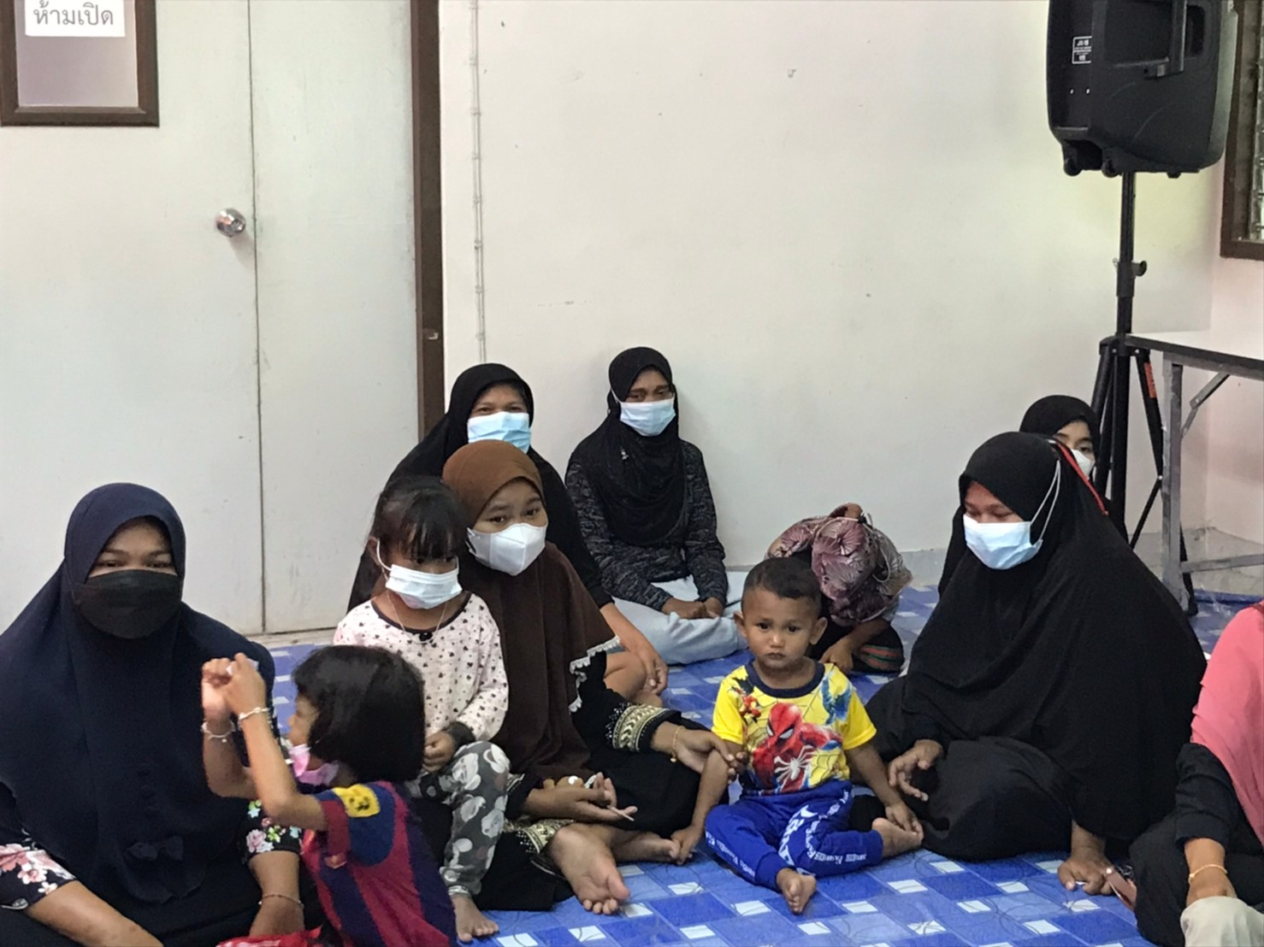
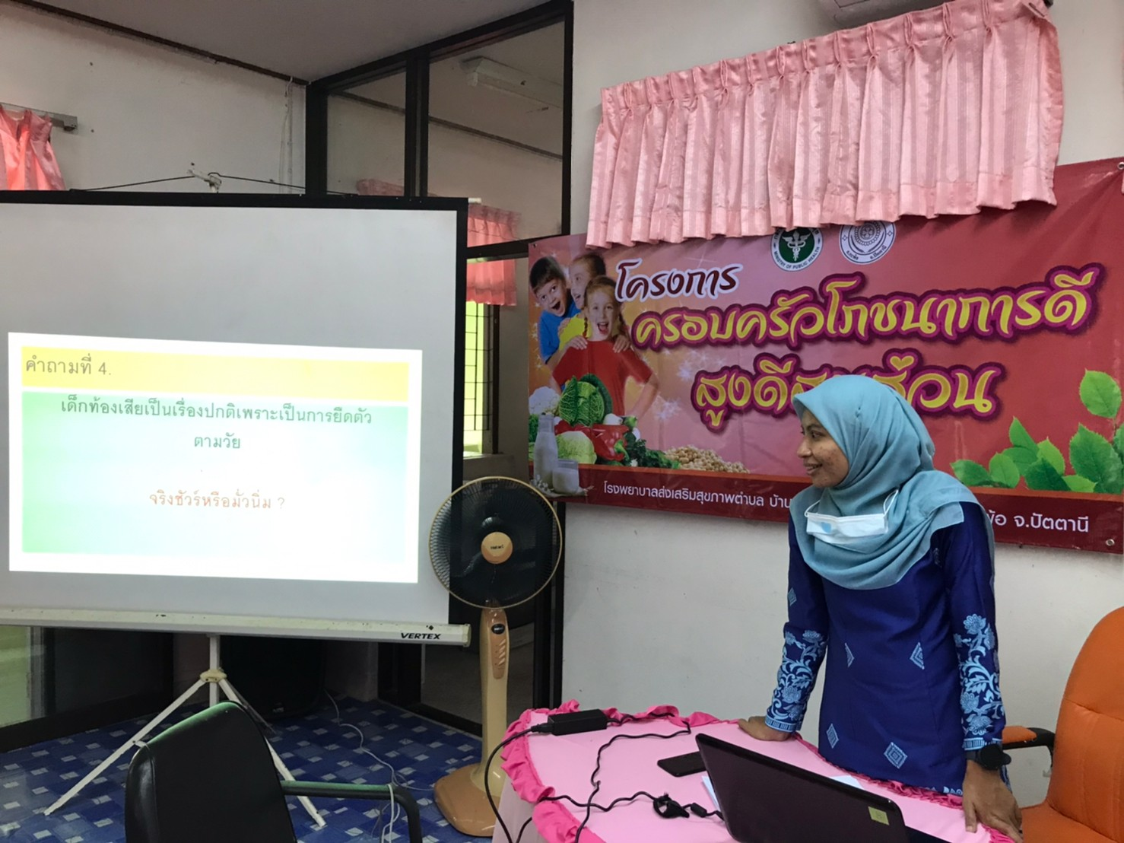

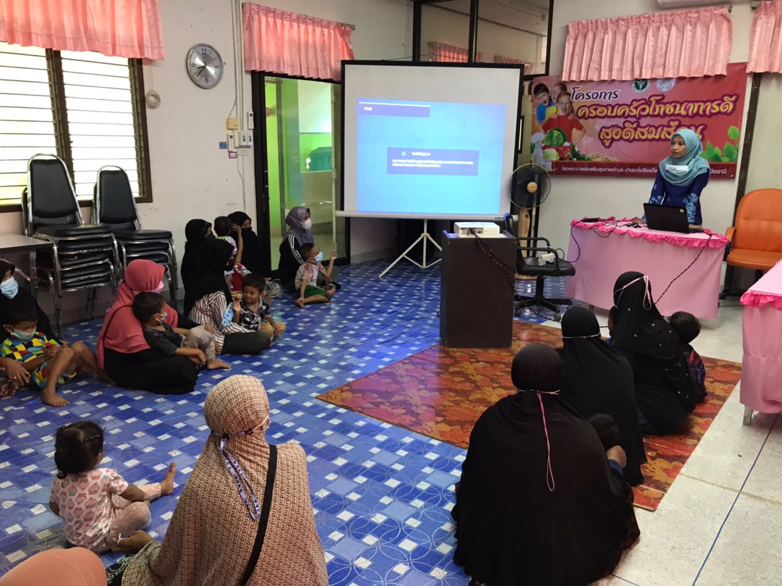

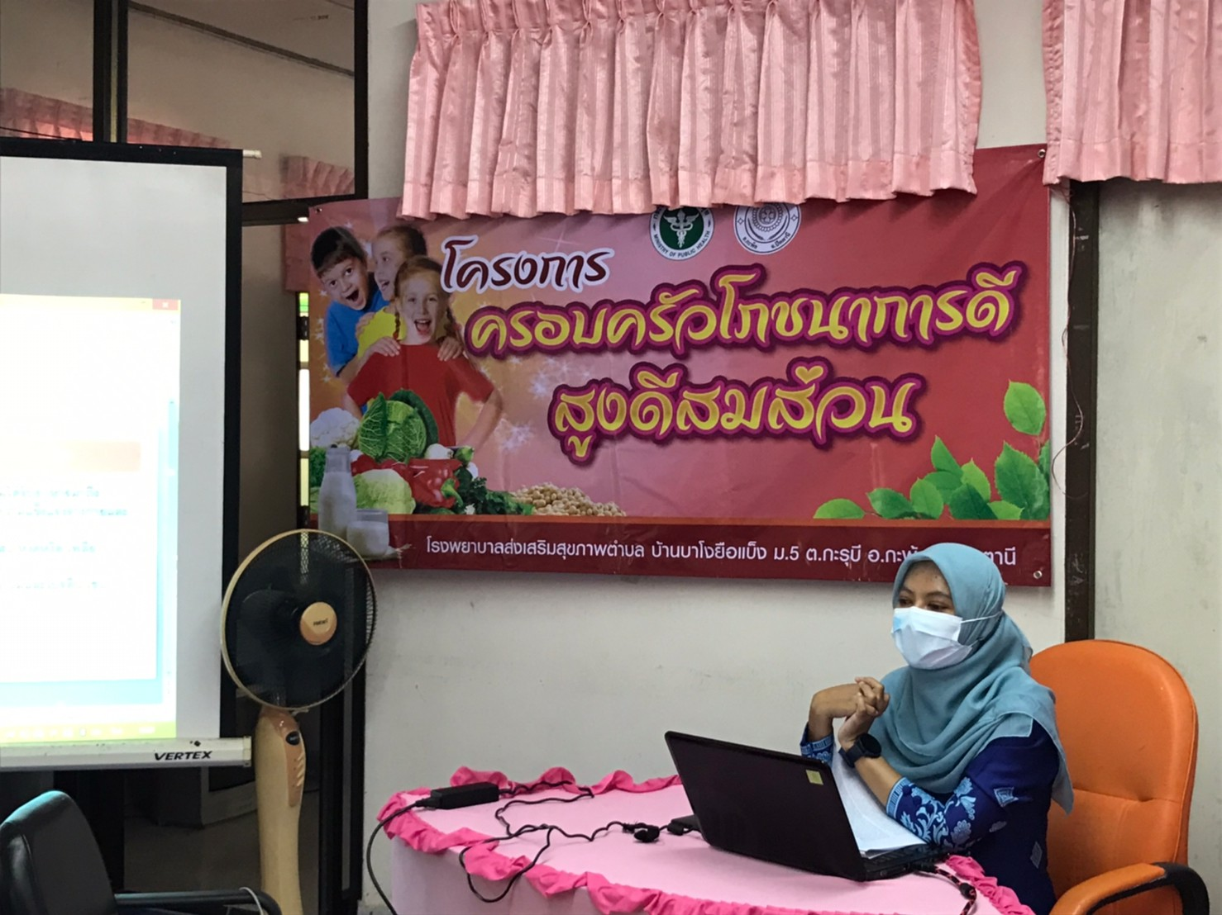

กิจกรรมชั่งน้ำหนักวัดส่วนสูงและแจกไข่ส่งเสริมโภชนาการ

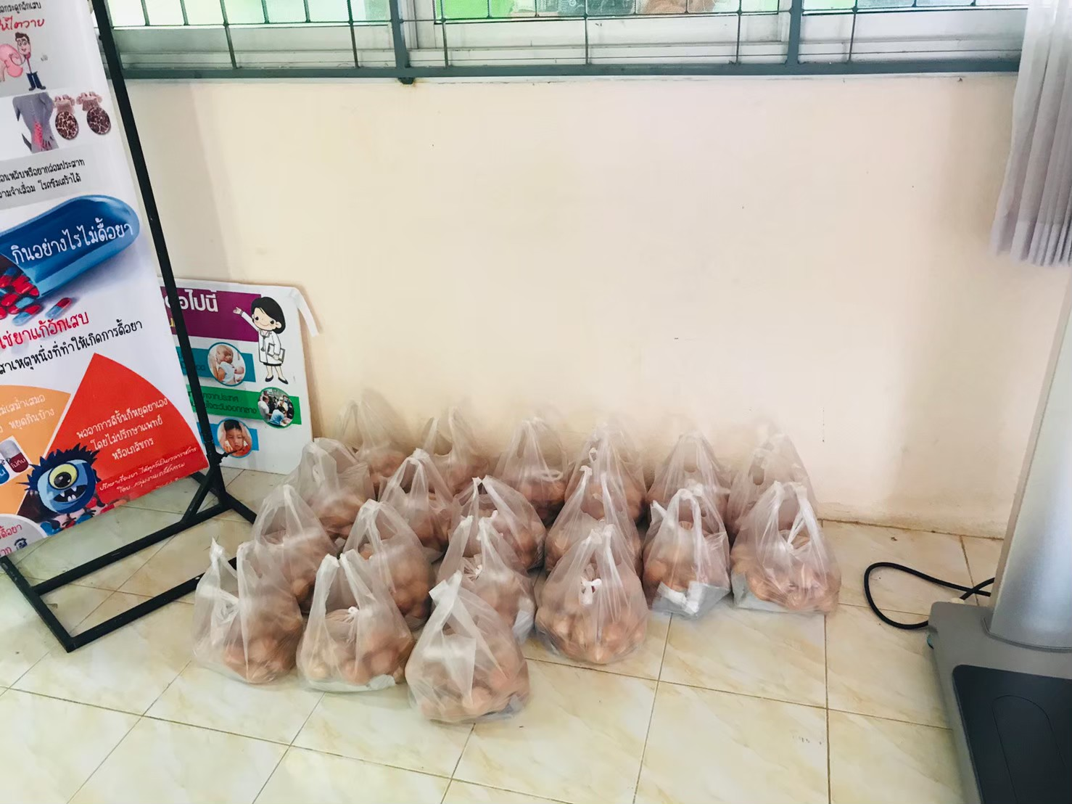
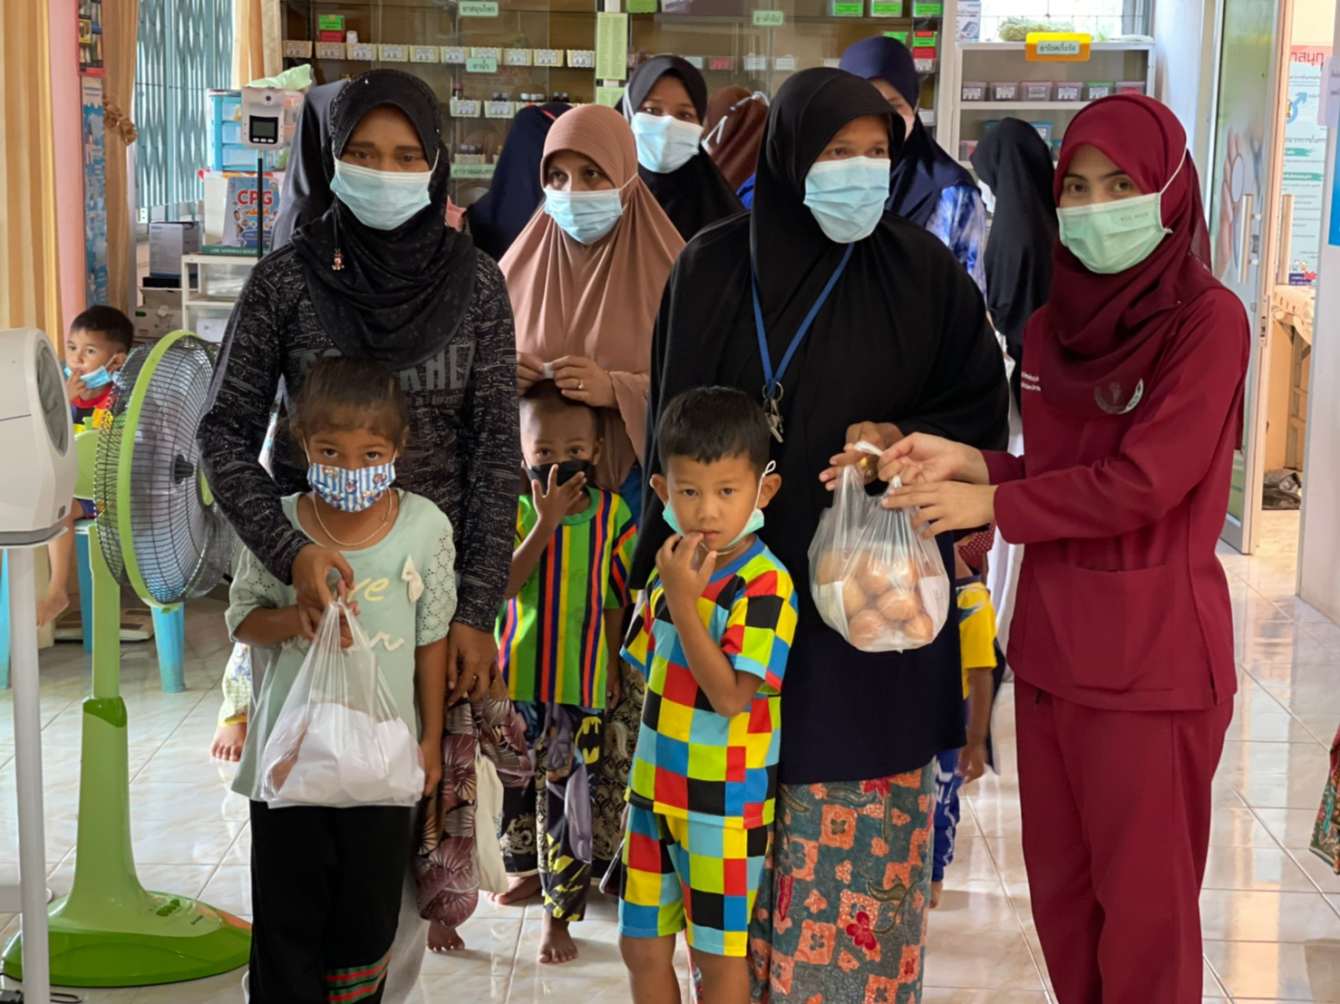
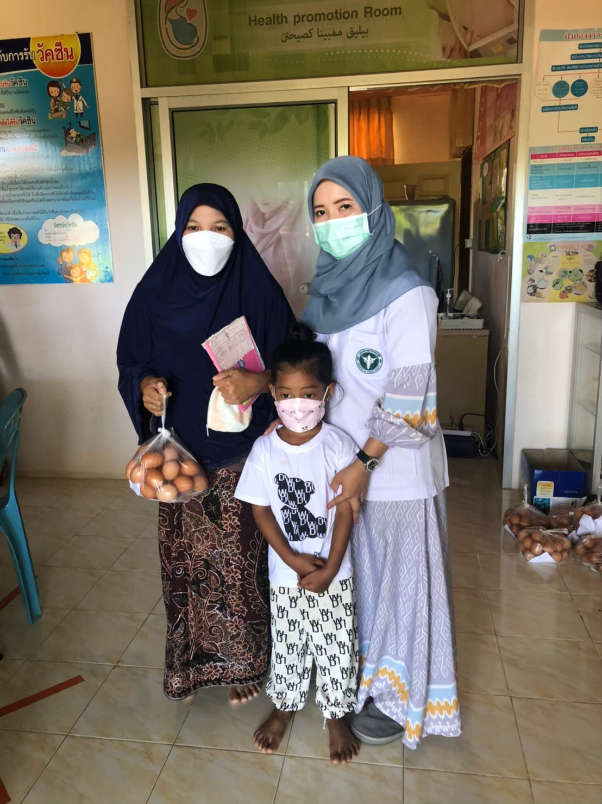
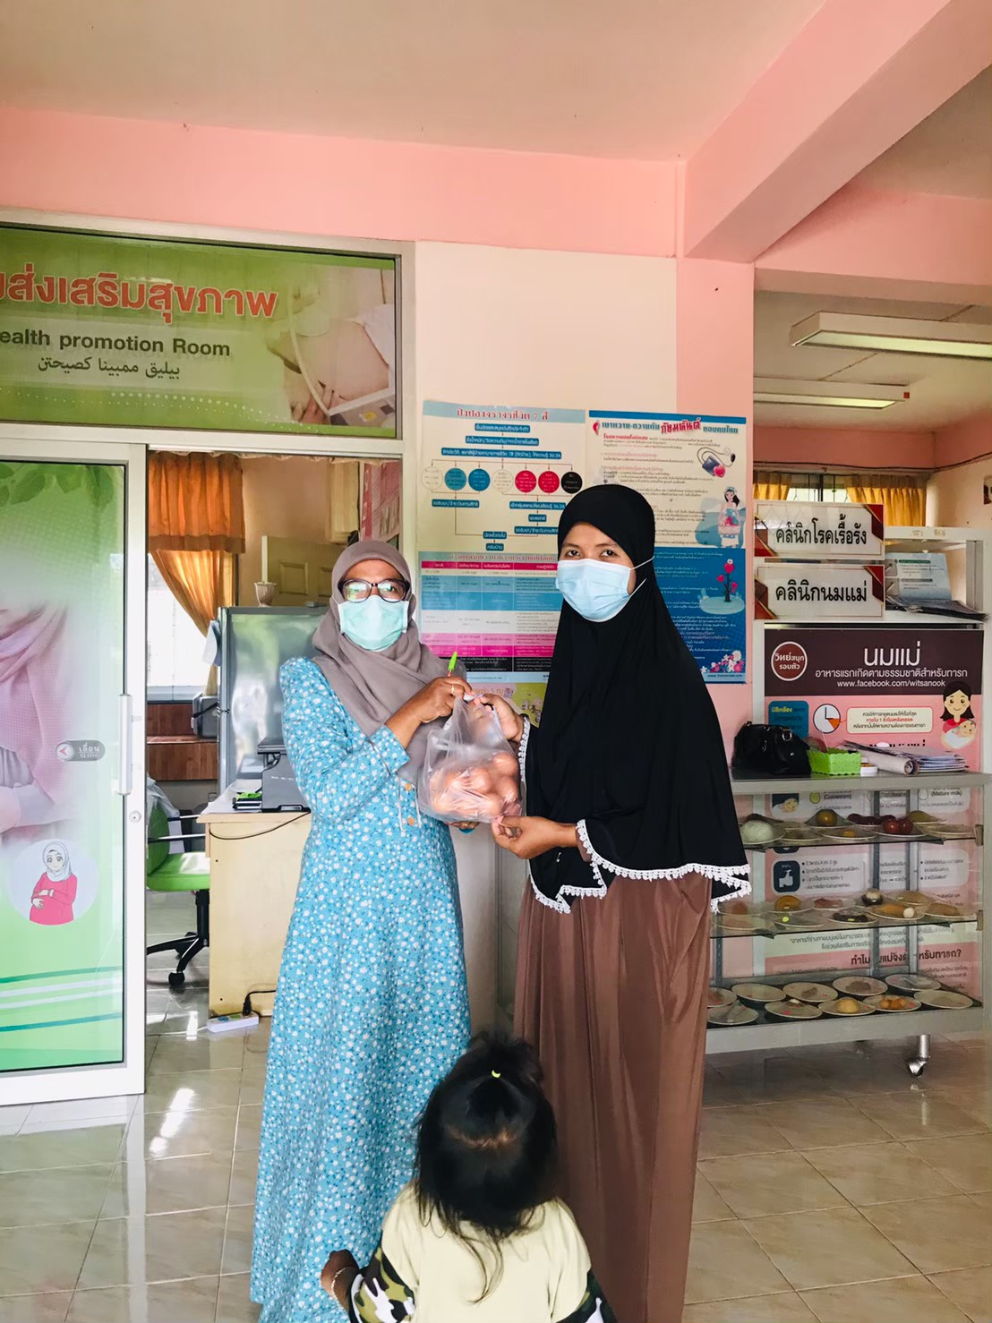
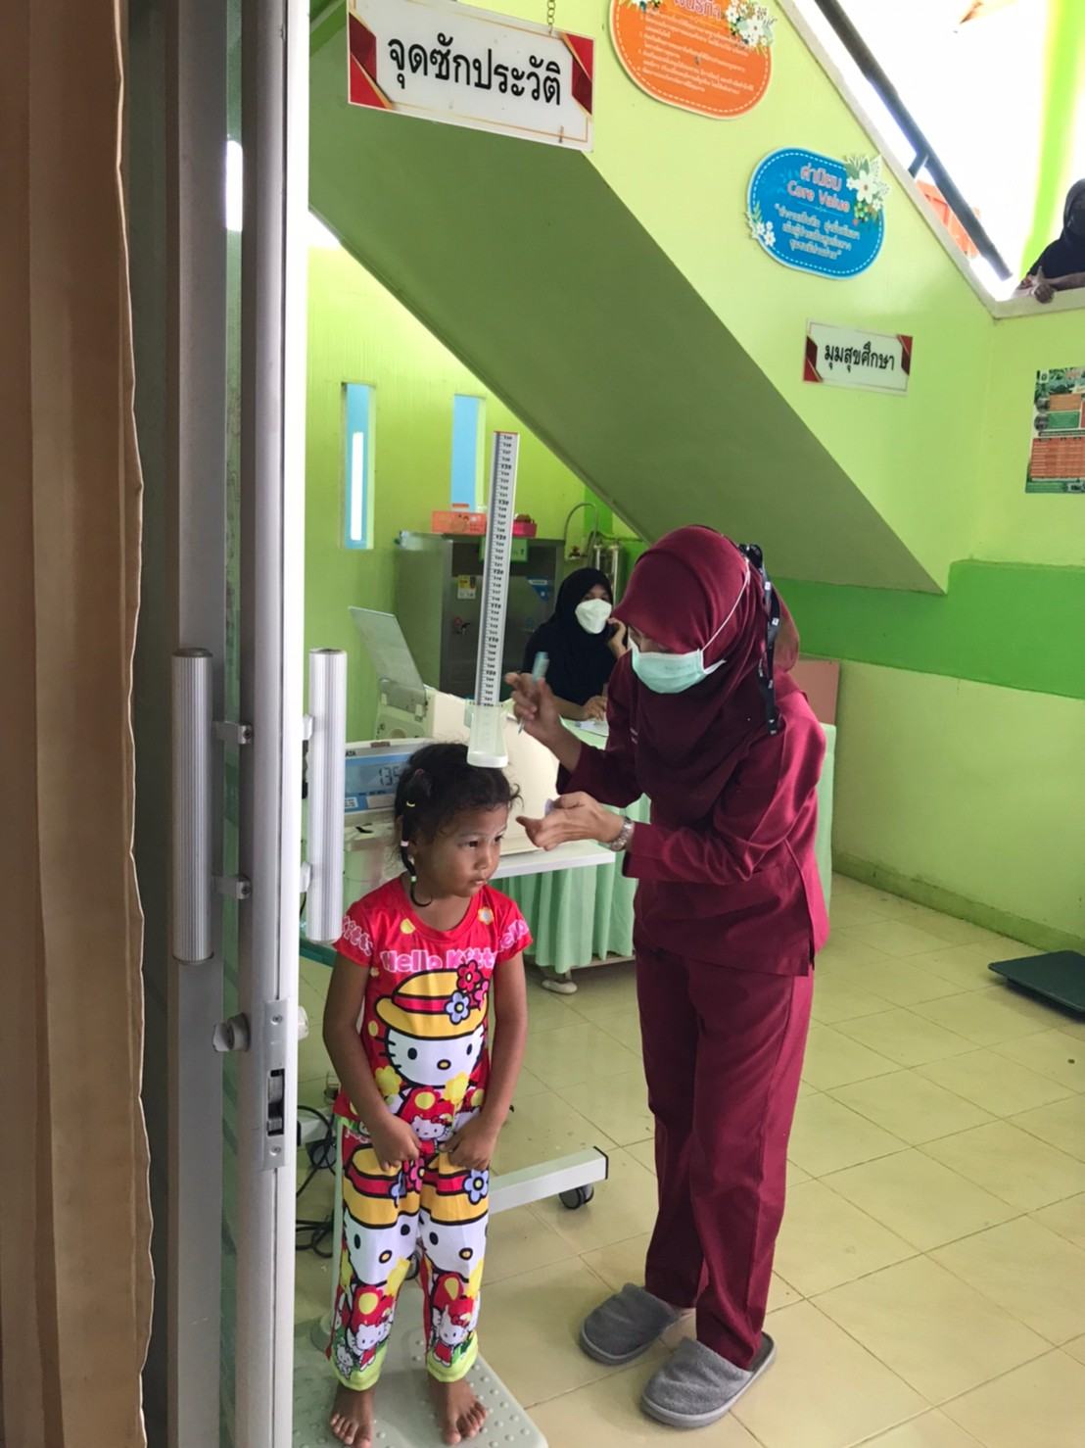

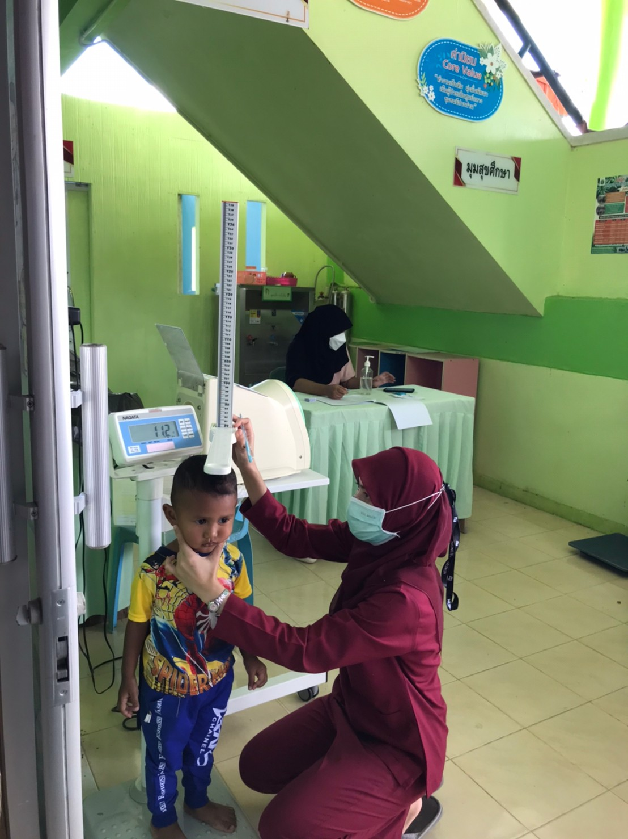

ผลการติดตามภาวะโภชนาการ

